ՀԱՅԱՍՏԱՆԻ ՀԱՆՐԱՊԵՏՈՒԹՅՈՒՆ ԿՐԹՈՒԹՅԱՆ ԵՎ ԳԻՏՈՒԹՅԱՆ
ՆԱԽԱՐԱՐՈՒԹՅՈՒՆ
ՀԱՅԱՍՏԱՆԻ ԱԶԳԱՅԻՆ ՊՈԼԻՏԵԽՆԻԿԱԿԱՆ ՀԱՄԱԼՍԱՐԱՆ
ՏՀՏԷ ԻՆՍՏԻՏՈՒՏ ՏԵՂԵԿԱՏՎՈՒԹՅԱՆ ԱՆՎՏԱՆԳՈՒԹՅԱՆ ԵՎ ԾՐԱԳՐԱՅԻՆ
ԱՊԱՀՈՎՄԱՆ ԱՄԲԻՈՆ

Լաբորատոր աշխատանք 3-4

Ինստիտուտ` ՏՀՏԷ
Առարկա՝ Ծրագրային ապահովման անվտանգություն
Թեմա՝
Լիցենզիայի ծածկագրեր և դրանց կապը ապարատային ապահովման հետ
Խումբ՝ՏՏ355

Ուսանող՝ Դավթյան Քրիստինե

# Կոնֆիգուրացիա VS 2026 + x64 համար
cmake -G "Visual Studio 18 2026" -A x64 -S .. -B .
# Build անել Debug կոնֆիգուրացիայով
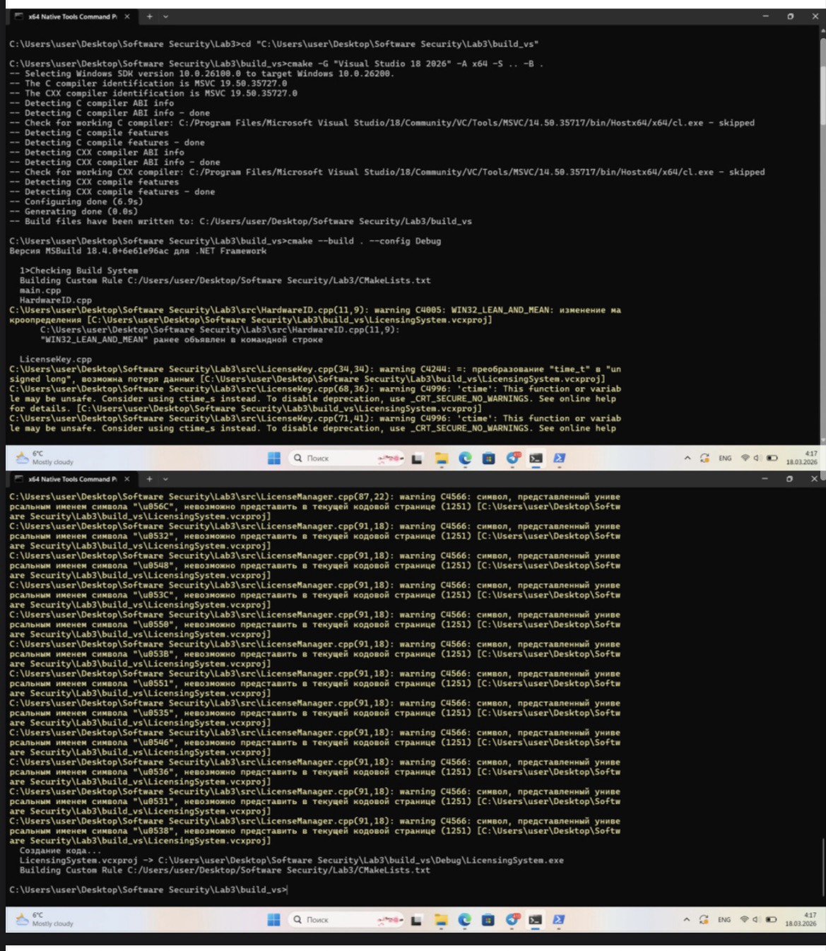
cmake --build . –config Debug

Կիրառում ենք մենյույում արդեն առկա գործիքները

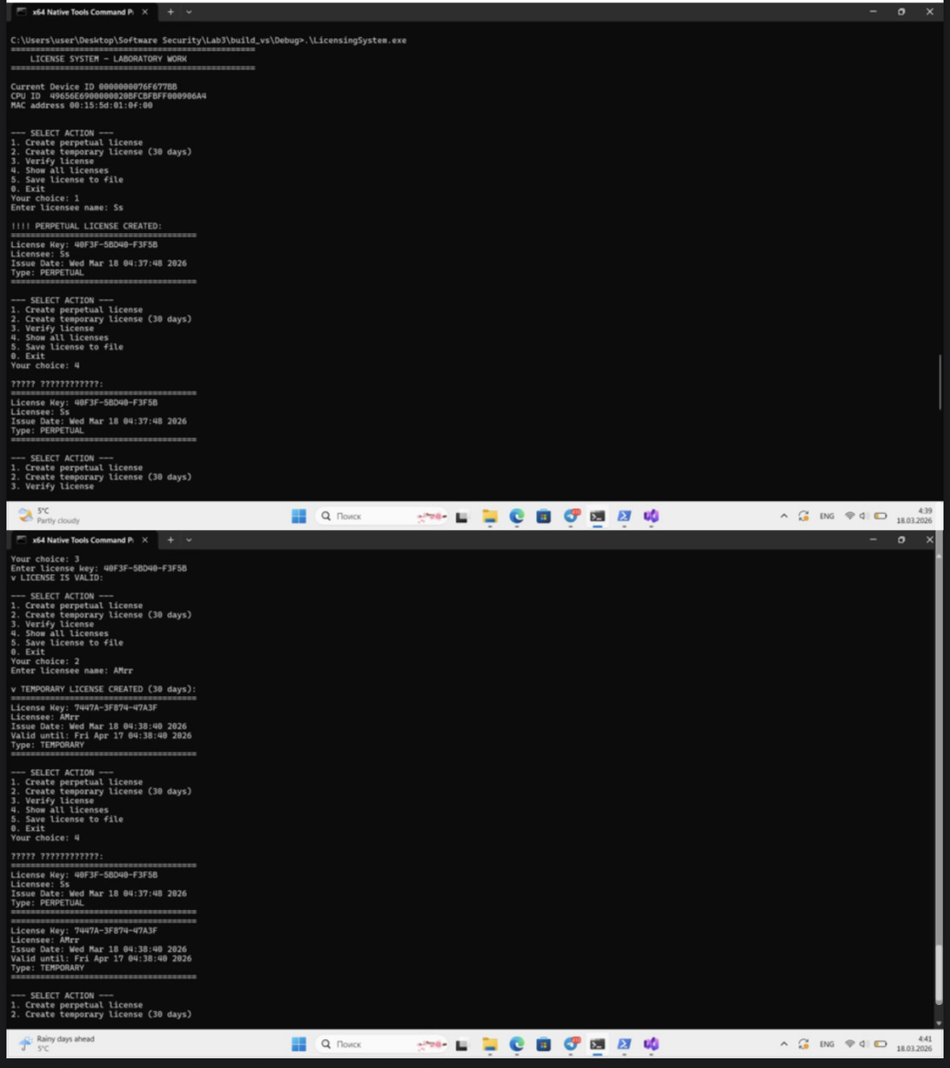

Ավելացնում ենք 6-րդ կետը, որպեսզի հնարավորություն ունենանք փոփոխել ժամանակավոր
բանալիների տևողության օրերը
main.cpp
#include <iostream>#include <string>#include "LicenseManager.h"int main() {
std::cout << "==================================================" << std::endl;
std::cout << " LICENSE SYSTEM - LABORATORY WORK " << std::endl;
std::cout << "==================================================" << std::endl;
std::cout << std::endl;
LicenseManager manager;
int choice;
std::string userName;
int tempLicenseDays = 30; // Default 30 days for temporary licensesdo {
std::cout << "\n--- SELECT ACTION ---
" << std::endl;
std::cout << "1. Create perpetual license" << std::endl;
std::cout << "2. Create temporary license (" << tempLicenseDays << " days)" << std::endl;
std::cout << "3. Verify license" << std::endl;
std::cout << "4. Show all licenses" << std::endl;
std::cout << "5. Save license to file" << std::endl;
std::cout << "6. Change temporary license duration (current: " << tempLicenseDays << " days)" << std::endl;
std::cout << "0. Exit" << std::endl;
std::cout << "Your choice: ";
std::cin >> choice;
std::cin.ignore();
switch (choice) {
case 1: {
std::cout << "Enter licensee name: ";
std::getline(std::cin, userName);
LicenseKey license = manager.createPerpetualLicense(userName);
std::cout << "\n!!!! PERPETUAL LICENSE CREATED:" << std::endl;
license.printInfo();
break;
}
case 2: {
std::cout << "Enter licensee name: ";
std::getline(std::cin, userName);
LicenseKey license = manager.createTemporaryLicense(userName, tempLicenseDays);
std::cout << "\n!!!! TEMPORARY LICENSE CREATED (" << tempLicenseDays << " days):" << std::endl;
license.printInfo();
break;
}
case 3: {
std::string key;
std::cout << "Enter license key: ";
std::getline(std::cin, key);
if (manager.verifyLicense(key)) {
std::cout << "v LICENSE IS VALID" << std::endl;
}
else {
std::cout << "x LICENSE IS INVALID OR NOT FOUND" << std::endl;
}
break; }
case 4: {
manager.listAllLicenses();
break; }case 5: {
std::string key, filename;
std::cout << "Enter license key: ";
std::getline(std::cin, key);
std::cout << "Enter filename: ";
std::getline(std::cin, filename);
LicenseKey temp(manager.getCurrentMachineID(),
"Test User");
if (manager.saveToFile(temp, filename)) {
std::cout << "v License saved to " << filename << std::endl;}
else {
std::cout << "x Error saving to file" << std::endl;
}
break; }
case 6: {
std::cout << "Enter new duration in days for temporary license: ";
int newDays;
std::cin >> newDays;
std::cin.ignore();
if (newDays > 0) {
tempLicenseDays = newDays;
std::cout << "Temporary license duration updated to " << tempLicenseDays << " days.
" << std::endl;
}
else {
std::cout << "Invalid number of days.
" << std::endl;}
break;}
case 0: {
std::cout << "Program finished.
" << std::endl;
break;}
default: {
std::cout << "Invalid choice" << std::endl;
break;}
}
} while (choice != 0);
return 0;}

